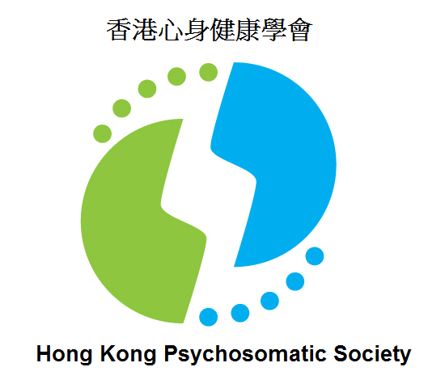
Hong Kong Psychosomatic Society
香港心身健康學會
Website: www.hkpsychosomatic.com
E-mail: contact@hkpsychosomatic.com
Tel: (852) 2372 0296 Fax: (852) 2372 0107

社區會員表格

姓名: ________________ ______ ( ___________________________ )
(中文) (English)

性別: 男 女 出生日期: ________________________
通訊地址: ___________________________________________________
______________________________________________________________
聯絡電話: ___________________ 傳真: ________________________
電郵E-mail: ___________________________________________________
職業: _________________________________________________________
認識本會的途徑: 健康講座 報章 親友介紹
網頁 其他: _________________________

______________________ ______________________
簽名 日期

請把填妥的表格交回本會，可經以下途徑:
- 郵寄 : 新界荃灣南豐中心7樓738室 (潘雲凌醫生)
- 傳真: (852) 2372 0107 3. E-mail: contact@hkpsychosomatic.com

